COVER (JUDUL, NAMA PENULIS/ KELOMPOK, LOGO SMP 1 SEMANDING)
KATA PENGANTAR
HALAMAN PENGESAHAN ( WALI KELAS DAN FASILITATOR P5)
DAFTAR ISI
ISI

LAPORAN KEGIATAN
OUTDOOR LEARNING
KERAGAMAN BUDAYA INDONESIA

BAB I PENDAHULUAN

- Latar Belakang

Tuliskan di bagian ini beberapa paragraph tentang latar belakang penulisan laporan kegiatan Outdoor Learning ini yang diawali dengan paparan tentang kegiatan P5 kalian dengan tema Bhinneka Tunggal Ika dan belajar tentang keragaman budaya Indonesia khususnya daerah Bali dan daerah atau propinsi khusus yangs edang kalian kaji.

- Tujuan Kegiatan

Tuliskan pada bagian ini tujuan penulisan laporan ini dalam bentuk poin-poin (angka/huruf), contohnya seperti ini:
- Apa ini
- Apa itu

- Hasil/ Manfaat yang Diharapkan

Pada bagian ini silahkan dituliskan tentang hasil/manfaat yang diharapkan ada dari penulisan laporan kegiatan ini dalam bentuk poin (angka/huruf) seperti pada bagian tujuan di atas.

BAB II LAPORAN KEGIATAN DAN ULASAN

- Laporan Perjalanan Kegiatan Outdoor Learning

Tuliskan kegiatan yang kalian lakukan selama mengikuti outdoor learning ini dalam bentuk narasi dimulai dari persiapan, selama kegiatan atau perjalanan hingga pulang sampai di kota kelahiran lagi. Dimulai dari kegiatan apa, di mana dan mengapa. Sisipkan foto-foto kegiatan kalian selama di sana dengan memberikan keterangan pada masing-masing gambarnya. Tuliskan dengan detil kegiatannya apa saja, tujaun melakukannya apa hingga waktu dan tempatnya juga disebutkan. Sebagai contoh pada saat kalian melakukan sholat dhuhur dan ashar yang mungkin harus dijamak maupun jamak qoshor. Kapan ini, dilakukan di mana dan mengapa dilakukan sholat jamak/ qoshornya. Jangan lupa untuk menyisipkan foto kegiatan dengan caption foto yang sesuai.

- Identifikasi Budaya Jogjakarta dan Budaya Nusa Tenggara Barat (Budaya dari Propinsi yang sedang kalian kaji)

Dari hasil temuan dalam Bab II B yaitu Budaya Jawa Tengah/ Jogjakarta, sekarang kalian lihat dengan seksama persamaan dan perbedaan yang kalian temukan antara budaya Bali dan Budaya daerah yang sedang kalian pelajari sesuai dengan tugas kelompok P5.
Bisa ditulis dalam bentuk narasi , bisa juga ditulis dalam bentuk kolom-kolom seperti berikut. Sisipkan gambar tentang masing-masing budaya dalam kolom beriut lalu tuliskan juga deskripsi atau paparan tentang budaya tersebut.

Perhatikan contoh berikut:

Aspek  Budaya | Budaya Jogjakarta | Budaya Nusa Tenggara Barat
Upacara  Adat | 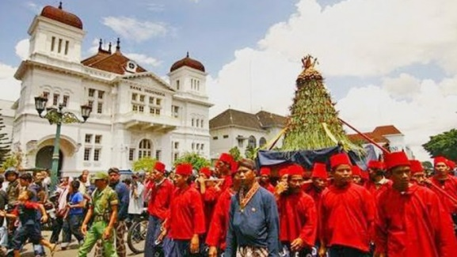  Grebeg Sekaten  Upacara Sekaten merupakan tradisi tahunan yang digelar untuk memperingati Maulid Nabi Muhammad SAW. Dilaksanakan pada setiap bulan Rabiul Awal, Grebeg Sekaten menjadi puncak dari serangkaian upacara adat Sekaten yang biasanya diadakan selama sebulan.  Berdasarkan majalah Mata Jendela Edisi 1/2017 yang ditulis oleh UPT Taman Budaya Yogyakarta, keluarga keraton diwajibkan mengikuti pembacaan riwayat hidup Rasulullah SAW yang disampaikan oleh abdi dalem. Selanjutnya, Sultan menyebarkan udik-udik sebagai bentuk sedekah kepada masyarakat.  Pada hari Grebeg Sekaten, terdapat gunungan yang akan diperebutkan bersama oleh masyarakat yang hadir dalam perayaan Sekaten. Upacara Sekaten sendiri merupakan bagian dari upaya Sultan untuk berdakwah dan mengajak masyarakat agar hidup dengan toleransi. | 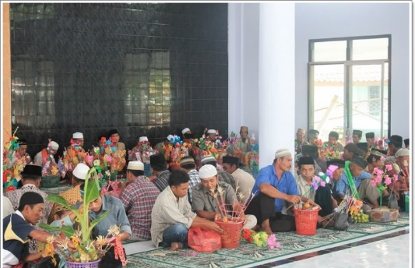  Tradisi Kemang Male  Tradisi Kemang Male adalah salah satu budaya adat Nusa Tenggara Barat yang dilakukan dalam rangka memperingati Maulid Nabi Muhammad SAW. Dengan penuh kegembiraan. Peringatan ini dilakukan dengan membuat hiasan bunga berwarna warni yang terbuat dari kertas dan dipasang pada rangkaian bambu atau kayu setinggi 50 cm. Selain hiasan bunga warna warni yang dekoratif, pada kayu atau bambu ini ada juga makanan seperti snack maupun roti yang digantungkan serta dinikmati saat peringatan Maulid Nabi.
Rumah Adat
Bahasa daerah
Lagu daerah
Makanan khas
Tarian daerah
Baju
adat
Alat Musik
Senjata Tradisional

- Analisis Budaya Jawa Tengah dan Jogjakarta

Tuliskan temuan-temuan yang kalian dapatkan selama di Jawa Tengah tentang budayanya yang kalian temukan disana diantaranya bisa tentang :
- Rumah adat
- Bahasa daerah
- Lagu Daerah
- Makanan khas
- Tarian daerah
- Baju adat
- Alat music
- Senjata Tradisional
- Lain-lain
Ambil gambar tentang hal-hal di atas selama di Jawa Tengah dan Jogjakarta. Dapatkan informasinya selama kalian berada di wilayah propinsi Jawa Tengah seperti saat di Wonosobo, Banjarnegara, Dieng ataupun di tempat lain yang memungkinkan .
Sebagai contohnya adalah saat kalian makan, ada beberapa kali kalian akan makan dengan menu khas Jawa tengah, Silahkan dinikmati makanan tersebut, berikan ulasan kalian seperti bahan makanannnya, rasanya, teksturnya dan yang lainnya. Jangan lupa untuk ambil gambar dan laporkan. Sisipkan gambar-gambar itu dalam laporan, jangan lupa disertai keterangan (caption) di bawah gambarnya.

.

BAB III PENUTUP

- Kesimpulan

Silahkan menuliskan di sini kesimpulan dari tulisan kalian di atas, bisa berupa narasi atupun poin-poin dengan nomor.
- Saran-saran

Silahkan menuliskan di sini saran-saran yang perlu ditulisa terkait dengan laporan kalian ini, bisa berupa narasi atupun poin-poin dengan nomor.

